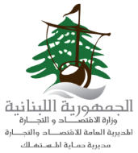
وزارة الاقتصاد والتجارة : دعم الصناعات الخضراء لتحقيق اقتصاد مستدام
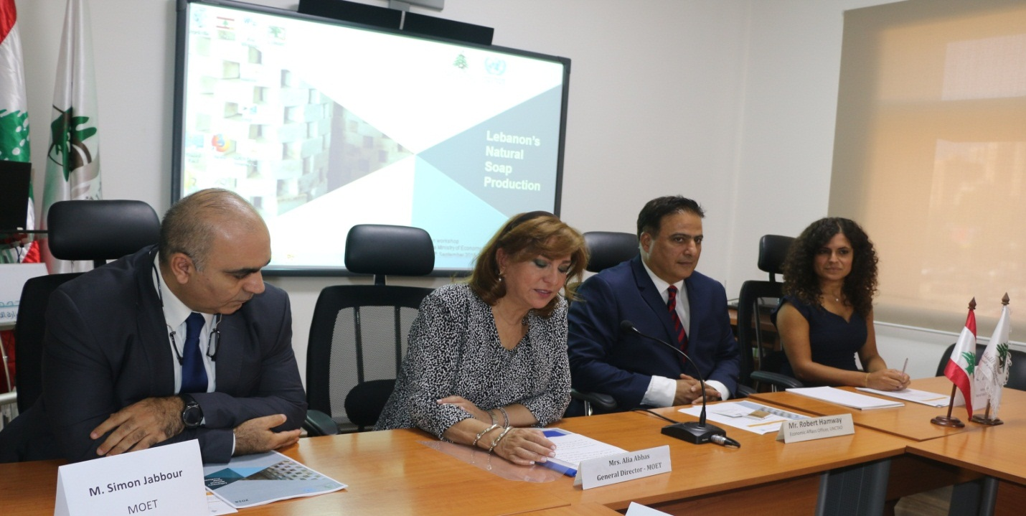
يمثلُ الاقتصادُ الأخضرطريقاً إلى التنميةِ المستدامة ومحاربةِ الفَقْر. لهذهِ الغايةِ، وضعتْ المديريةُ العامةُ للاقتصادِ والتجارة استراتيجيةَ عملٍ لتعزيزِ الصناعاتِ الخضراءِ التي تُساهمُ في خلقِ فرصِ عملٍ في مناطقَ عدة لا سيما الريفيةِ منها. بتاريخ 12/ايلول /2018 نَظمتْ المديريةُ العامةُ للاقتصادِ والتجارة بالتعاونِ مع الــ UNCTAD ورشةَ عملٍ لمعالجةِ العوائقِ التي تَحدُّ من تصديرِ الصابونِ التقليدي المصنوع من زيت الزيتون البلدي؛ حضرهُ ممثلون عن الوزاراتِ والمؤسساتِ العامة المعنيّة وممثلٌ عن غرفة التجارة والصناعة والزراعة في طرابلس كما الشركاتِ المصنعة التي تُعنى بهذا الشأن. وكذلك تم اعدادُ دراسةٍ مسهَبةٍ في هذا الخصوص بالتعاونِ مع الــUNCTAD.
